

Приглашаем Вас принять участие в
XIII Международной научно-практической конференции
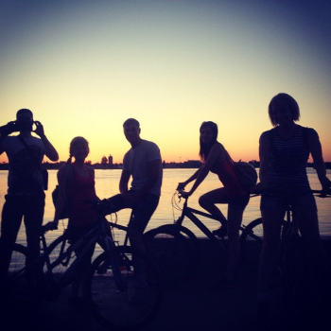
«ТУРИЗМ И РЕКРЕАЦИЯ:
ИННОВАЦИИ И ГИС-ТЕХНОЛОГИИ»
26 мая 2023 года
г. Астрахань
Направление работы конференции
- Инновации и ГИС технологии в сфере туризма и экологии
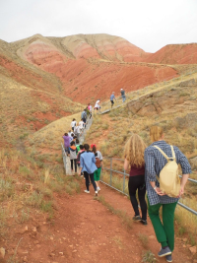
- Проблемы и перспективы развития
спорта и туризма
- Экологический и научный туризм
- Экономическое развитие
международного и российского туризма
- Особенности рекреационного
природопользования
- Экологическое состояние водных ресурсов и их рекреационное использование
- Современное образование в области туризма и наук о Земле
Рабочие языки конференции: русский, английский.
Научные труды участников конференции будут опубликованы в сборнике, которому присваивается международный индекс ISBN. Материалы конференции рассылаются по основным библиотекам России и зарубежья. Сборник будет размещен в Научной электронной библиотеке (РИНЦ).
Материалы, представленные студентами и аспирантами, должны быть заверены руководителем.
Каждая статья должна быть проверена через систему сайта www.antiplagiat.ru, порог более 50% оригинальности.
Программный комитет оставляет за собой право отклонить статьи не соответствующие теме конференции.
Все материалы предоставляются в электронном виде: заявка (на каждого автора), статья на электронный адрес E-mail: turizm_gis@mail.ru
Заполненные заявки на каждого автора необходимо прислать до 1 апреля 2023 года.
Статьи объемом не менее 3-х страниц машинописного текста необходимо представить не позднее 1 мая 2023г.

Справки можно получить в оргкомитете по телефону: 89053618090 Шарова Ирина Сергеевна, по электронной почте - turizm_gis@mail.ru
Председатели организационного комитета:
- Иолин М.М., кандидат географических наук, доцент, завкафедрой географии, картографии и геоинформатики (Астрахань);
- Шарова И.С., кандидат географических наук, доцент кафедры географии, картографии и геоинформатики (Астрахань),
Члены организационного комитета:
- Ахмеденов К.М., кандидат географических наук, ассоциированный профессор РАМ. С/У проректора по науке и международным связям Западно-Казахстанского аграрно-технического университета им. Жангир хана, (Республика Казахстан);
- Глаголев С.Б., кандидат географических наук; директор Государственного природного заповедника «Богдинско -Баскунчакский», (Ахтубинск);
- Безуглова М.С., кандидат географических наук, доцент кафедры географии, картографии и геоинформатики (Астрахань);
- Крыжановская Г.В., кандидат географических наук, доцент кафедры географии, картографии и геоинформатики (Астрахань)

Секретарь конференции:
- Романова А.А., специалист по учебно-методической работе кафедры географии, картографии и геоинформатики АГУ (Астрахань).
Требования к оформлению материалов:
- Текстовый редактор файлов: Microsoft Word for Windows (любая версия).
- Формат листа: А 4. Поля: слева, справа, сверху и снизу – 2 см.
- Шрифт основного текста: Times New Roman; размер 14; межстрочной интервал – одинарный; выравнивание по ширине; абзацы выделяются красной строкой – отступ 1 см.
- Заголовок статьи: Times New Roman; размер 14; прописные буквы; полужирный шрифт; межстрочной интервал одинарный; выравнивание по центру; точки в заголовках и подзаголовках не ставятся
- Ниже после заголовка, отступив 1 интервал, указывается ее автор: Фамилия, инициалы; Times New Roman; размер 14; курсив.
- Ниже после перечня фамилий, отступив 1 интервал, указывается организация; город; E-mail автора; Times New Roman; размер 14.
- Ниже, отступив 1 интервал приводится аннотация на русском языке (не менее 50 слов): Times New Roman; размер 14; курсив.
- Ниже, после аннотации приводятся ключевые слова (до 10 слов): Times New Roman; размер 14; курсив.
- Ниже, отступив 1 интервал, приводится заголовок статьи, указывается автор (авторы), указывается организация, город, аннотация, ключевые слова на английском языке. Требования те же, что и для заголовка на русском языке.
- Ниже отступив 2 интервала, начинается текст самой статьи: Times New Roman; размер 14; межстрочной интервал – одинарный; выравнивание по ширине; абзацы выделяются красной строкой – отступ 1 см.
- Рисунки вставляются в текст в желаемом месте. Нумерация рисунков в статье сквозная. Подрисуночные подписи выравниваются по центру; Times New Roman; размер 12; межстрочной интервал – одинарный. Рисунки отдельным файлом в формате jpg, tiff.
- Ссылки на литературу в тексте даются в квадратных скобках, с указанием порядкового номера в соответствии со списком литературы в конце статьи – [1,5].
- Список литературы приводится согласно упоминанию в тексте по фамилиям первых авторов.

Форма регистрационной заявки
Фамилия, имя, отчество (полностью) автора
Полное наименование (не сокращая), организации места работы (учебы)
Наименование статьи
Название секции
ФИО (полностью) получателя сертификата
Получатель и Почтовый адрес для отправки сборника, сертификата  (включая почтовый индекс!!!) | Кому:  Куда:
Е-mаil
Телефон мобильный
Планирую: (оставить нужное)
Очное участие
Заочное участие

